Biocatalisadores na Produção de Biodiesel: Mapeamento Tecnológico e Perspectivas

Ana Clara M. de S. Santos1*; Ana L.B. de Souza1,3; Cristiane Leal1, Fernando L.P. Pessoa1,2; Hugo G.D.Villardi1 ; Sara Marques1

1Centro Universitário SENAI CIMATEC, [anaclarasantana01@hotmail.com](mailto:anaclarasantana01@hotmail.com)

*2 SENAI CIMATEC, Programa de Pós-Graduação em Modelagem Computacional e Tecnologia Industrial*

*3 SENAI CIMATEC, Instituto SENAI de Tecnologia de Alimentos e Bebidas*

Resumo/Abstract

RESUMO - A utilização de biocatalisadores na produção de biodiesel representa uma alternativa sustentável e economicamente viável para a produção de biocombustíveis, contribuindo para a redução da dependência de combustíveis fósseis e para a diminuição dos impactos ambientais associados à produção de energia. O presente artigo teve como objetivo realizar um mapeamento tecnológico relacionado a aplicação de biocatalisadores na produção de biodiesel. Nesta pesquisa, utilizou-se a plataforma Lens.org (mecanismo de pesquisa de patentes e literatura acadêmica online, fornecido pela Cambia, uma organização sem fins lucrativos sediada na Austrália), a fim de mapear e identificar os principais detentores da tecnologia de patentes e inovações de biocatalisadores associados ao biodiesel, principais players de mercado e como se encontra o cenário nos últimos 10 anos. Dos pedidos de patentes, os Estados Unidos são responsáveis pelo maior número de patentes, e essa representatividade está extremamente relacionada aos depósitos realizados pelas empresas americanas e pelo grande interesse em proteger suas inovações da concorrência.

*Palavras-chave: Biodiesel, Sustentabilidade, Biocatalisadores,Patentes.*

ABSTRACT - The use of biocatalysts in the production of biodiesel represents a sustainable and economically viable alternative for the production of biofuels, contributing to the reduction of dependence on fossil fuels and to the reduction of the environmental impacts associated with energy production. This article aimed to carry out a technological mapping related to the application of biocatalysts in the production of biodiesel. In this research, the Lens.org platform (online patent and academic literature search engine, provided by Cambia, a non-profit organization based in Australia) was used in order to map and identify the main holders of patent technology and innovations of biocatalysts associated with biodiesel, main market players and how the scenario has been in the last 10 years. Of the patent applications, the United States is responsible for the largest number of patents, and this representativeness is extremely related to the deposits made by American companies and the great interest in protecting their innovations from the competition.

*Keywords: Biodiesel, Sustainability,Biocatalyst, Patents*

## Introdução

O biodiesel é um combustível renovável produzido a partir de fontes vegetais, animais ou microbianas. É considerado uma alternativa mais limpa e sustentável aos combustíveis fósseis, pois emite menos gases de efeito estufa e poluentes atmosféricos. O processo de produção de biodiesel envolve a transesterificação de óleos vegetais ou gorduras animais com álcool, utilizando catalisadores, como os biocatalisadores. O biodiesel pode ser usado puro ou misturado com diesel fóssil em proporções definidas, dependendo da legislação de cada país. Ele tem sido amplamente utilizado em diversos setores, incluindo o de transporte, agrícola e industrial. O biodiesel pode ser produzido a partir de qualquer fonte de ácidos graxos, além de apresentar uma emissão menor de carbono em seu ciclo, sua produção representa a redução da dependência de diesel mineral do país. Ele apresenta vantagens significativas, por exemplo, na combustão, pois emite baixas quantidades de monóxido de carbono, materiais particulados, e o gás carbônico produzido pode ser reciclado pela fotossíntese da matéria prima, minimizando o impacto do efeito estufa, além do que melhora a lubricidade, reduz o desgaste e aumenta a vida útil do motor (1).

Este biocombustível é considerado um combustível biodegradável produzido a partir de recursos renováveis provenientes de biomassa, que diminui a dependência do petróleo. No Brasil, dentre as biomassas que podem ser usadas na produção do biodiesel, estão às espécies vegetais de soja (77,26%), algodão (1,00%), fontes de gorduras animais como as gorduras bovina (15,64%), de frango (3,87%) e porco (0,69%), além de outros materiais graxos (1,53%), tal como o óleo de residual de fritura (2).

A produção de biodiesel a partir de biocatalisadores vem crescendo devido ao cenário de pressão social e governamental, e pela a busca de tecnologias alternativas que sejam viáveis para a produção de energia renovável.

Quanto a produção há duas reações para obtenção de síntese de biodiesel, são elas: transesterificação e esterificação. O processo de transesterificação foi patenteado por Chavanne, na Bélgica, em 1937, utilizando óleo de palma como fonte lipídica, por ser de baixo custo do tratamento de águas residuais, e por possuir maior facilidade de recuperação de glicerol e ausência de reações paralelas indesejáveis (1).

Vários pesquisadores têm apontado a biocatálise como potencial, com ampla gama de ações e promessas inovadoras. Os processos biocatalíticos diferem dos processos químicos convencionais principalmente devido à cinética enzimática, proteínas com estabilidade sob certas condições e características catalíticas derivadas de seu papel na fisiologia celular, como crescimento, indução de atividade enzimática ou uso de vias metabólicas para reações em várias etapas.(2)

Existem vários biocatalisadores que podem ser utilizados na produção de biodiesel, sendo os principais:

1. Lipases: são as enzimas mais utilizadas na produção de biodiesel, por serem altamente seletivas e eficientes em condições de baixa umidade.
2. Esterases: são enzimas que catalisam a hidrólise de ésteres em álcoois e ácidos graxos, e podem ser utilizadas para produzir biodiesel a partir de óleos e gorduras.
3. Proteases: são enzimas que podem ser utilizadas para remover impurezas e resíduos de óleo e gordura durante o processo de produção de biodiesel.
4. Celulases: são enzimas que podem ser utilizadas para converter resíduos de biomassa em açúcares fermentáveis, que podem ser usados como matéria-prima na produção de biodiesel.
5. Amilases: são enzimas que podem ser utilizadas para converter amido em açúcares fermentáveis, que podem ser usados como matéria-prima na produção de biodiesel.

Cada biocatalisador tem suas próprias vantagens e desvantagens em relação à produção de biodiesel, e a escolha do biocatalisador mais adequado depende do tipo de matéria-prima utilizada, do processo de produção e das condições ambientais de produção.

A rota convencional de produção de biodiesel consiste na transesterificação de óleos vegetais ou gorduras animais com metanol ou etanol por catálise homogênea básica (NaOH ou KOH), com geração de glicerol como subproduto.

Neste contexto, a produção do biocombustível biodiesel a partir de óleo vegetal é relativamente limitada devido aos custos de refino e competição com o uso para produção de alimentos, além da geração de resíduos que interferem na qualidade do biodiesel, exigindo várias etapas de purificação que agregam mais custos ao processo. (4, 5)

Para sintetizar o biodiesel são normalmente empregadas técnicas de esterificação e transesterificação de óleos vegetais para obtenção de ésteres que são inseridos nessa produção. Após o fim do processamento se obtém a glicerina como subproduto, que é normalmente aproveitada em produções de outros produtos, como sabão, mas não é reaproveitada em processamento de combustíveis.

Dentre os biocatalisadores, as lipases são uma opção vantajosa para a produção de biodiesel, as principais vantagens de sua utilização são: a alta seletividade das lipases, o que resulta em menor geração de produtos secundários, a geração de glicerol com alta pureza e a facilidade de recuperação do biodiesel, do glicerol e do biocatalisador quando lipases imobilizadas são empregadas (6).

Assim, a produção de biodiesel através de biocatalisadores, passou a ser considerada como um fenômeno emergente, que deriva diretamente da necessidade de energias renováveis. O objetivo deste mapeamento tecnológico é identificar e analisar informações sobre as tecnologias disponíveis no que tange biocatalisadores na produção de biodiesel, a fim de orientar a tomada de decisões estratégicas, pontar as lacunas e soluções.

## Metodologia

Para essa pesquisa foi realizada na base de dados Lens.org e utilizados os descritores “*Biocatalysts* AND (*Biodiesel* AND *production*)”, tendo como restrição somente as patentes ativas, os anos de 2013 a 2023. Vale salientar que foram levantados os CIP (Classificação Internacional de Patentes) para compreender o uso de biocatalisadores, permitindo que sejam comparadas tecnologias semelhantes e identificadas novas oportunidades de inovação. No entanto, é importante ressaltar que devido aos 18 meses de sigilo antes da tradução das patentes, esse número poderá não corresponder ao número real de pedidos, principalmente para os anos de 2021 e 2022, uma vez que a pesquisa foi realizada em fevereiro de 2023. Assim, provavelmente novas tecnologias foram solicitadas proteção, porém, não foram computadas nesta pesquisa devido ao período de sigilo.

Diante disso, a busca foi realizada na base de dados resultou em 507 documentos referentes ao escopo metodológico. Para interpretar as informações da tecnologia patenteada sobre biocatalisadores para produção de biodiesel, cada documento foi analisado e deles extraídas as informações relevantes que descrevem a invenção, terminando por gerar gráficos que mostram os resultados de quais países e empresas são detentoras desta tecnologia, bem como, a produção e áreas de aplicação deste produto.

## Resultados e Discussão

A busca foi realizada através da combinação das palavras-chave “(*Biocatalysts* AND (*Biodiesel* AND *production*)”, a figura 1 apresenta a evolução de patentes ativas relacionados à biocatalisadores para produção de biodiesel por ano. O período de 2018-2019 destaca-se como o período de maior volume de patentes concedidas como mostrado na Figura 1, e o período de 2020-2023 com um declínio de pesquisas, isso se deve ao fato de 2020 ter sido um ano de Pandemia da Sars-Cov-19 afetando as pesquisas e prospecções tecnológicas em todo o mundo. Bem como, provavelmente novas tecnologias ainda estejam no período de proteção e não foram computadas.

**Figura 1.** Documentos de patente ao longo do tempo

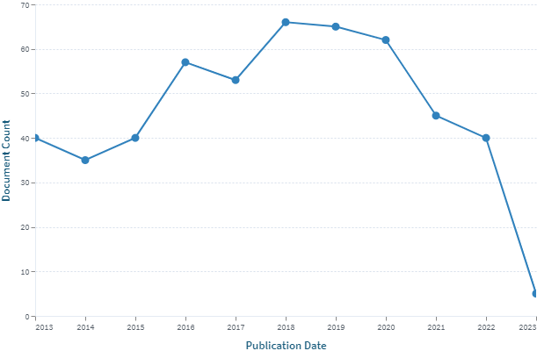

**Fonte:** Autoral

Os Códigos de classificação Internacional de patentes (IPC) referente a biocatalisadores e biodiesel são: (C07H21/04, C10L1/02, C12N1/20, C12N15/52, C12N15/82, C12N9/00, C12N9/02, C12N9/10, C12P7/64), os quais têm como objetivo inicial o estabelecimento de uma ferramenta de busca eficaz para a recuperação de documentos de patentes pelos escritórios de propriedade intelectual e demais usuários, a fim de estabelecer a novidade e avaliar a atividade inventiva ou não obviedade (incluindo a avaliação do avanço técnico e resultados úteis ou utilidades) de divulgações técnicas em pedidos de patente. Quanto às IPC’s pode ser visto na Figura 2, que a classe com maior ocorrência é a Y02E50/10 que está dentro do contexto Biocombustíveis, logo após C12P7/64, que trata de Gorduras Óleos graxos Ceras do tipo éster Ácidos graxos superiores, seguidos por C12N9/02 que trata de Enzimas, por exemplo, ligases (6) Pró-enzimas e seu semelhante, o C12N9/10 que trata de Transferases (2) ribonucleases. Entre os menos depósitos ficam C12P7/62, que tratam de Ésteres de ácido carboxílico, C12P7/10 que trata de substrato contendo material celulósico e C10L1/02 que trata essencialmente baseado em componentes que consistem apenas em carbono, hidrogênio e oxigênio.

**Figura 2.** Mapa de calor de número de patentes x Códigos de classificação Internacional de patentes

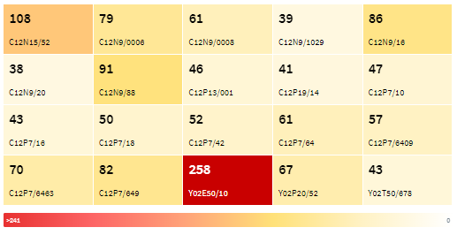

**Fonte:** Autoral

As pesquisas sobre a aplicação de biocatalisadores na produção de biodiesel já alcançaram um alto nível de maturidade tecnológica (TRL5-6), com diversos estudos publicados em revistas científicas e patentes registradas em todo o mundo. A utilização de biocatalisadores na produção de biodiesel já é uma realidade comercial, com empresas de biotecnologia e de produção de biodiesel investindo em pesquisa e desenvolvimento de novas tecnologias e processos para tornar a produção mais eficiente e sustentável. Além disso, as tecnologias envolvidas na produção de biocatalisadores estão em constante evolução, com a introdução de novas técnicas de modificação enzimática, engenharia genética e biologia sintética, que têm potencial para melhorar ainda mais a eficiência e a rentabilidade da produção de biodiesel com o uso de biocatalisadores.

Todavia nota-se algumas lacunas quanto as patentes analisadas, quanto a baixa estabilidade do biocatalisador, visto que podem ser instáveis em condições de processamento industrial, o que pode resultar em uma redução da atividade catalítica e na perda de eficiência do processo. Ademais, a sensibilidade a contaminantes, como a água e outros compostos presentes nos óleos e gorduras, o que pode afetar a sua atividade e estabilidade. O custo elevado devido à sua produção e purificação, o que pode limitar sua aplicação em larga escala. E limitações de substrato, alguns biocatalisadores podem ser seletivos em relação ao substrato, o que pode limitar sua aplicação em processos com diferentes tipos de óleos e gorduras. Por fim, a dificuldade de recuperação e reutilização devido à sua sensibilidade a contaminantes e instabilidade em condições de processamento industrial.

Nesse sentido, o país depositante de patentes que vem avançando nessas pesquisas para encontrar soluções eficazes e com maior frequência é os Estados Unidos com (424) patentes concedidas, em detrimento aos países da Europa com (24) patentes concedidas e a Rússia com (1) patente concedida, o Brasil até a presente data ainda não se tem patentes concedidas e nem pedidos de patentes. Devido ao fato de o biodiesel possuir grandes vantagens em relação ao petróleo como a redução à dependência de importação de petróleo, a ausência praticamente completa de enxofre e de compostos aromáticos, a presença de maior ponto de fulgor, e outros, existe um grande interesse de outros países em protegerem tecnologias referentes ao uso de biocatalisadores para produção de biodiesel, o que é demonstrado pelo elevado número de pedidos de patentes, conforme apresentado na figura 3.

**Figura 3.** Patentes por Jurisdição (em destaque EUA e Rússia)

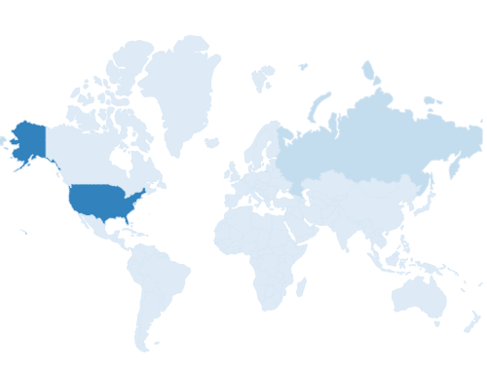

**Fonte:** Autoral

Verifica-se, portanto, a existência de uma concentração da Pesquisa e Desenvolvimento (P&D) para tecnologias aplicadas ao desenvolvimento de biocatalisadores para produção de Biodiesel nos Estados Unidos. Dos documentos de patentes analisadas, os principais inventores em sua maioria são pesquisadores que desenvolvem pesquisas nos temas biocombustíveis e sustentabilidade dentre eles estão Franklin Scott, Conradie Alex Van Eck, Somanchi Aravind e outros, como mostra a Figura 4.

**Figura 4.** Principais Inventores

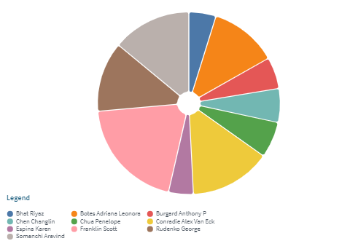

**Fonte:** Autoral

Os principais players de mercado envolvendo produção de biodiesel e/ou biocatalisadores são as empresas Corbion Biotech INC com 52 patentes, Terravia Holdings INC com 47 patentes, Invista América do Norte LLC com 42 patentes, Gevo INC com 25 patentes, e outras. Tais companhias dominam as patentes relacionadas à produção de biodiesel e/ou a produção de biocatalisdores e prestam serviços de alta qualidade no ramo de propriedade industrial e proteção de criações intelectuais aplicadas na indústria ou comércio, como desenhos industriais, marcas, nomes comerciais e logotipos). Tais empresas são majoritariamente americanas e com uma grande trajetória no ramo de registro de patentes. Sabe-se que as patentes representam um ativo importante para as empresas, pois lhes conferem direitos comerciais exclusivos sobre suas invenções e as protegem da concorrência. Essa é uma das principais razões pelas quais empresas de diversos setores, assim como universidades e outras instituições de pesquisa, entram com centenas de milhares de pedidos de novas patentes todos os anos. A figura 5 mostra os principais players de mercado que são dententoras de patentes relacionadas a produção de biodiesel utilizando biocatalisadores.

**Figura 5.** Principais Players de mercado

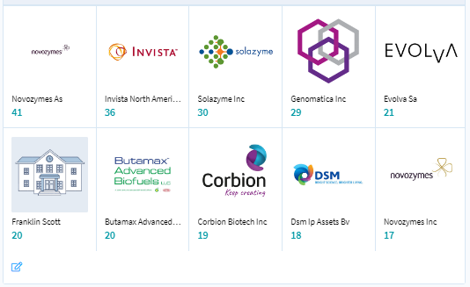

**Fonte:** Autoral

Ainda que no Brasil exista incentivo para depósito de patentes pelas universidades e parcerias com empresas, como pode ser observado na Lei de Inovação (10.973/2004), que estabelece medidas de incentivo à inovação e à pesquisa científica e tecnológica no ambiente produtivo, com vistas à capacitação e ao alcance da autonomia tecnológica e ao desenvolvimento industrial do País, nos termos dos arts. 218 e 219 da Constituição, ainda não se têm pedidos e depósitos de patentes pelas instituições e empresas brasileiras, além disso, outra Lei que incentiva as empresas nacionais, foi promulgada, em 2005, a Lei 11.196 (substituída em 2007 pela Lei 11.487) que é conhecida como a Lei do Bem, que autoriza a utilização de benefícios fiscais para as empresas que invistam em P&D, sem necessidade de pedido formal. Esta facilidade agiliza e amplia o estímulo aos investimentos em atividades inovativas.

Por fim, possíveis soluções para melhorar a aplicação de biocatalisadores na produção de biodiesel são necessárias, como o desenvolvimento de biocatalisadores mais estáveis e resistentes a contaminantes, por meio de técnicas de engenharia genética e modificação enzimática. Investigar a utilização de sistemas de purificação e recuperação de biocatalisadores mais eficientes e econômicos, como a imobilização enzimática e a utilização de membranas seletivas. Analise e mapeamento de novos biocatalisadores com maior atividade catalítica e seletividade em relação a diferentes tipos de óleos e gorduras. E o uso de métodos mais eficientes e sustentáveis de produção de biocatalisadores, como a utilização de fontes de carbono renováveis e o uso de processos biotecnológicos. Além de busca por soluções integradas e multidisciplinares, envolvendo a colaboração entre especialistas em biotecnologia, química, engenharia e outras áreas, para abordar as complexidades e desafios envolvidos na aplicação de biocatalisadores na produção de biodiesel.

## Conclusões

Biodiesel é uma das alternativas de energia renovável que tem sido cada vez mais considerada como parte da transição energética global, que busca reduzir a dependência dos combustíveis fósseis e mitigar os impactos ambientais causados pela produção e consumo de energia. Como o biodiesel é produzido a partir de fontes renováveis, como óleos vegetais e gorduras animais, ele é considerado uma alternativa sustentável aos combustíveis fósseis. Além disso, a produção de biodiesel pode ajudar a reduzir a emissão de gases de efeito estufa, o que contribui para o combate às mudanças climáticas. No entanto, é importante lembrar que o biodiesel ainda enfrenta desafios em termos de competitividade econômica e viabilidade em larga escala. Frente a isso, é previsto um aumento acentuado na produção de biodiesel utilizando biocatalisadores, impulsionado pela busca de tecnologias alternativas viáveis para a produção de energia renovável. Biocatalisadores garantem a sustentabilidade da produção de biodiesel, enquanto aditivos reduzem as emissões de CO2 e melhoram o desempenho dos veículos. Desta forma, o levantamento de dados e mapeamento tecnológico de patentes e inovações de biocatalisadores para produção de biodiesel pode auxiliar no desenvolvimento e aprimoramento de novas tecnologias nessa área.

Agradecimentos

Agradecimentos ao SENAI CIMATEC e PRH 27.1 pela ANP (Agência Nacional de Petróleo) pelo apoio institucional. Além disso, aos orientadores Ana Lucia Barbosa, Fernando Luiz Pellegrini Pessoa, Sara Marques e Hugo Villardi pelo auxílio para a construção do projeto.

## Referências

1. Knothe, G., Gerpen, J. V., Krahl, J. L. P. R., 2006. Manual do Biodiesel 1ª. Blucher, ed., São Paulo.
2. Agência Nacional De Petróleo (ANP), 2017. Boletim da Produção de Petróleo e Gás Natural no 79, p.32. (janeiro de 2023)
3. C. G. Procédé de transformation d’huiles végétales en vue de leur utilisation comme carburants. BE 422.877A. Depósito: 28 juin 1937. Publicação: 31 août **1937**.
4. T.Tan; J. Lu; K. Nie; L. Deng; F. wanget., Biodiesel production with immobilized lipase: A review. Biotechnology Advances, **2010**,v. 28, p. 628-634.
5. Demirbas, A., 2009. Progress and recent trends in biodiesel fuels. Energy Conversion and Management, 50(1), pp.14–34.
6. Van Kasteren J, Nisworo A., 2007. A process model to estimate the cost of industrial scale biodiesel production from waste cooking oil by supercritical transesterification. Resources, Conservation and Recycling, 50(4), pp.442–458.
7. J.; K. Raman; E. Seng; C.; R.; P. Economic assessment of biodiesel production: Comparison of alkali and biocatalyst processes. Renewable and Sustainable Energy Reviews, Elsevier, **2011**, v. 15(1), páginas 745-751.
8. A. Medina.;P.Moreno; L.Cerdán;E.Grima.Biocatalysis: Towards ever greener biodiesel production. Biotechnology Advances, v. 27, p. 398-408, **2009**.